Муниципальное бюджетное дошкольное образовательное учреждение -
детский сад №7 комбинированного вида города Орла

Тема конкурса
«Практические материалы по работе с детьми ОВЗ»

«Лэпбук – инновационный подход в работе с детьми ОВЗ.
Создание интерактивного дидактического пособия - лэпбук:
«Орловская азбука. Путешествие по родному городу»

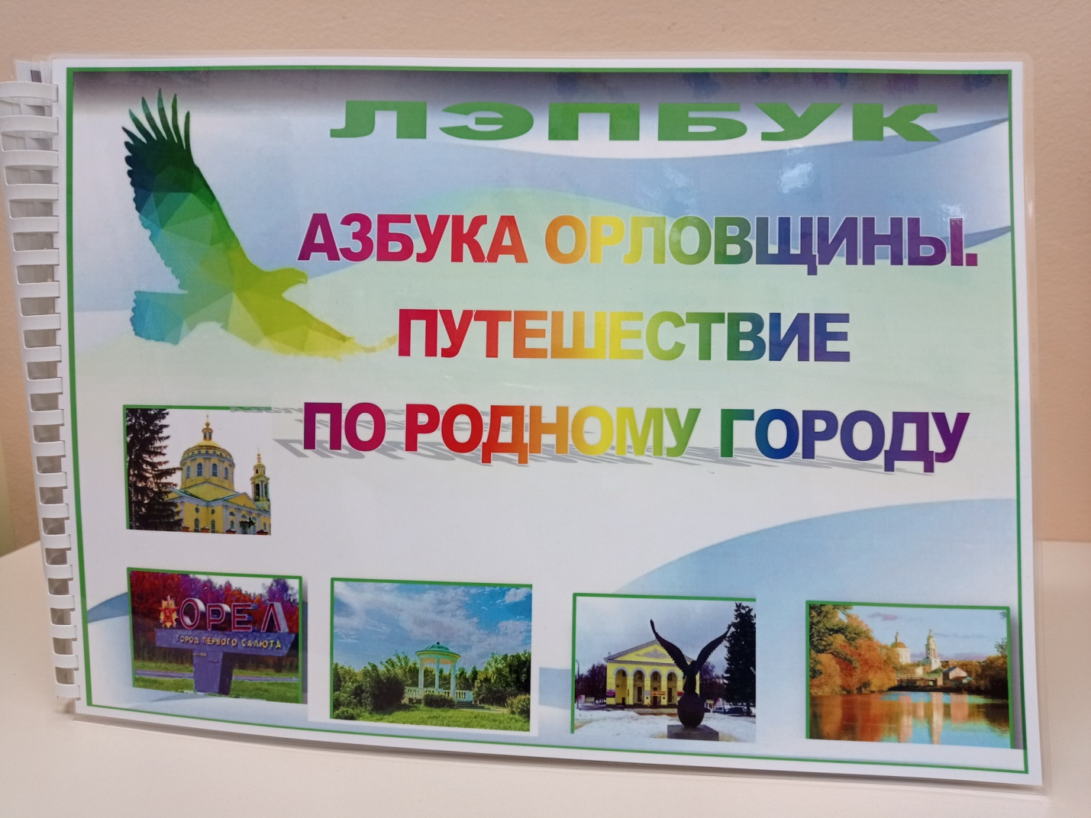

Авторы: Поздеева Татьяна Николаевна,
воспитатель высшей квалификационной категории;

Мельникова Светлана Владимировна,
воспитатель высшей квалификационной категории;
Введение. В работе с детьми с ОВЗ недостаточно использовать традиционные методики коррекционной работы. В связи с этим мы, педагоги ищем новые подходы, технологии и приёмы. Такими средствами являются: коррекционно-развивающие игры и упражнения, создание положительных эмоциональных ситуаций, яркие наглядные пособия, занимательность. Учить, играя – оспаривать эту заповедь не станет никто. Дети с удовольствием выполняют предложенные игровые задания. Необходимым составным элементом лэпбука являются игры на развитие восприятия, памяти, логического мышления, умение классифицировать предметы, действия, установить причинно - следственные связи, что имеет огромное значение для познавательного развития ребенка с ОВЗ. Лэпбук – это некая особая форма организации дидактического материала, которая помогает ребенку по своему желанию познавать, понимать и самостоятельно запоминать информацию. Он привлекает детей своей необычной формой, ярким цветом, разнообразием материала.
Пояснительная записка
Духовно-нравственный компонент образовательного процесса дошкольников является одной из приоритетных задач. Большое значение для познавательного, социально-личностного, духовного и нравственно - патриотического развития детей дошкольного возраста имеет знакомство с родным городом, его достопримечательностями, улицей, с известными людьми, которые прославили наш город. Её актуальность очевидна, так как в современном обществе материальные ценности доминируют над духовными. У детей искажены представления о доброте и милосердии, справедливости, гражданственности и патриотизме. Не имея достаточного количества знаний, трудно сформировать уважительное отношение к малой Родине. Мы хотим, чтоб ребятам - город, в котором они живут, стал бы любимым и они им гордились.
В условиях работы новых ФГОС дошкольного образования, определены задачи духовно-нравственного воспитания дошкольников:
-формирование начал патриотизма и гражданственности, формирование гуманного отношения к людям и окружающей природе;
-формирование духовно-нравственного отношения и чувства сопричастности к культурному наследию своего народа, уважение к своей нации, понимание своих национальных особенностей;
-формирование чувства собственного достоинства как представителя своего народа;
- уважение к представителям других национальностей;
- формирование положительных, доброжелательных коллективных взаимоотношений.
Для решения некоторых из этих задач мы собрали познавательный материал по ознакомлению детей с нашей малой родиной – Орловщиной. Это было проведено в рамках проектной деятельности по теме «Орловщина –любовь моя!» и работой над созданием в нашем ДОУ мини-музея «Русская горница». Весь этот обширный материал мы систематизировали и для удобства подачи информации изготовили лэпбук как итоговый результат совместной работы с детьми. Эта новая форма наглядности отвечает требованиям ФГОС к предметно-развивающей среде, а именно: он информативен, полифункционален, пригоден для индивидуальной и подгрупповой работы, обладает дидактическими свойствами, его структура и содержание доступны для восприятия дошкольниками. Были привлечены родители к сбору информации для создания лэпбука, а так же были рекомендованы прогулки с детьми по достопримечательностям города. Широко использовали интернет–ресурсы, передовой опыт работы педагогов, работающих по этой теме. Использование лэпбука рекомендовано для работы с детьми старшего дошкольного возраста. Содержание лэпбука в дальнейшем планируем пополнять новым материалом (например, мини-книжкой «Город моей мечты» с рассказами и рисунками детей о любимом городе будущего).
Наш лэпбук называется «Азбука Орловщины. Путешествуем по родному городу».
Он представляет собой книжку-азбуку с ламинированными страницами размера А-3, сброшюрованные между собой. На каждой странице размещена краткая познавательная информация на соответствующую букву, а так же интересные задания для детей, расположенные в различных кармашках, гармошках, интерактивные дидактические игры.
Цель: формирование представлений и систематизация знаний о своей малой Родине - Орловщине через практическую совместную деятельность по созданию лэпбука.
Задачи:
- формировать интерес у детей к познавательно-игровой деятельности;
-обогащать представления детей о родном городе с помощью информации, расположенной в лэпбуке;
-развивать творческие способности детей, мелкую моторику рук;
-активизировать словарь детей новыми словами и выражениями;
-воспитывать любознательность, наблюдательность, любовь к родному краю, бережное отношение к его природным ресурсам, уважение и гордость за земляков;
- привлекать родителей к совместной деятельности по созданию лэпбука.
Целевые ориентиры:
-расширять представления о родном крае, продолжать знакомить с достопримечательностями своего родного края;
-на основе полученных знаний об окружающем воспитывать у детей нравственно- патриотические чувства и любовь, чувство гордости к своей малой Родине.
2. Основная часть.
Содержание лэпбука
1.Вступительное слово «Отправляемся в путешествие»
Цель: развивать у детей познавательный интерес к практической деятельности по создания лэпбука и с помощью него знакомить с духовно-нравственным наследием своей малой родины.
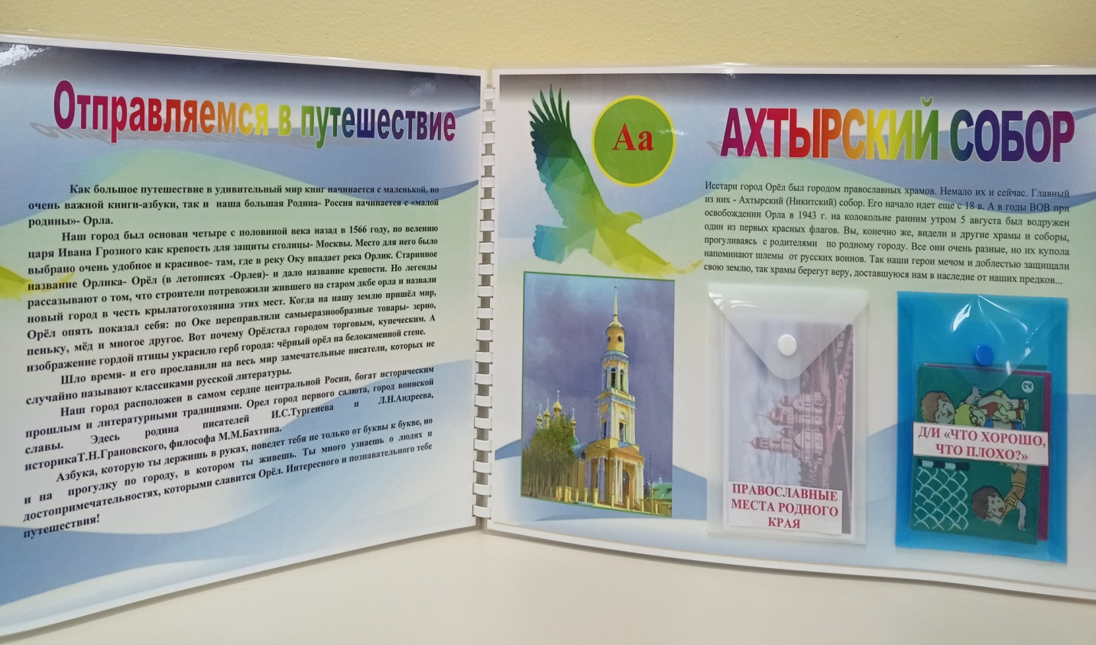

2. Страница с буквой «А». Ахтырский собор. Краткий обзор.
Кармашки: «Православные места родного края». Дидактическая игра «Что хорошо, что плохо?»
Цель: знакомить детей с самыми известными местами духовного наследия родного края, учить детей разграничивать понятия «хорошо-плохо» воспитывать чувство гордости за родной край.
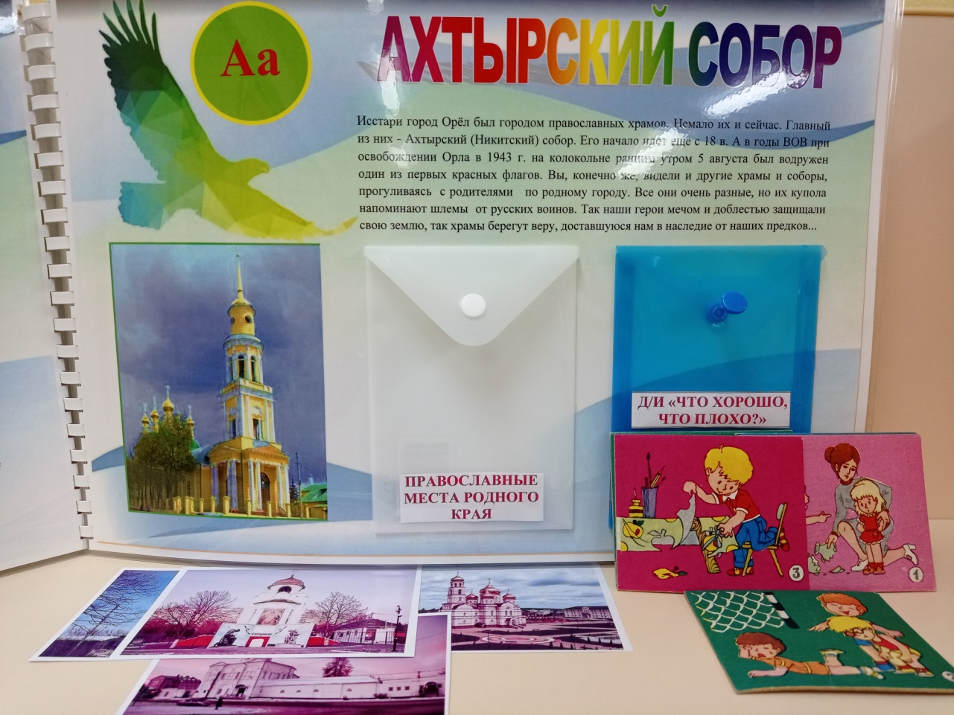

3. Страница с буквой «Б». Библиотеки. Краткий обзор.
Кармашки: «Писатели-орловцы»,«Викторина « Юные краеведы»
Цель: знакомить детей с известными людьми: писателями, героями войны, другими публичными личностями, которые своими заслугами прославили наш край, воспитывать чувство уважения к ним.

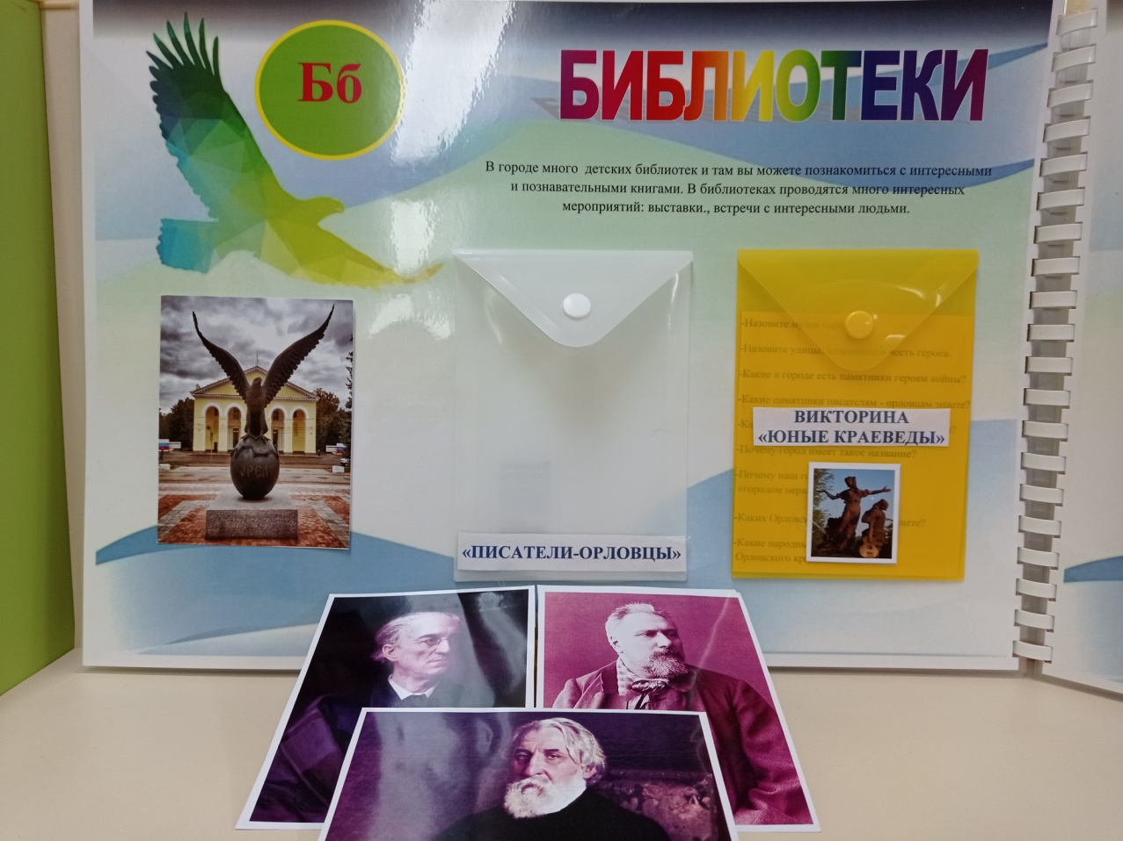

4. Страница с буквой «В». Вятский посад. Краткий обзор.
Кармашек: «Стихи об Орле»
Цель: развивать память, внимание, учить внимательно слушать литературные произведения, видеть красоту поэтического слова и заучивать понравившиеся стихотворения.

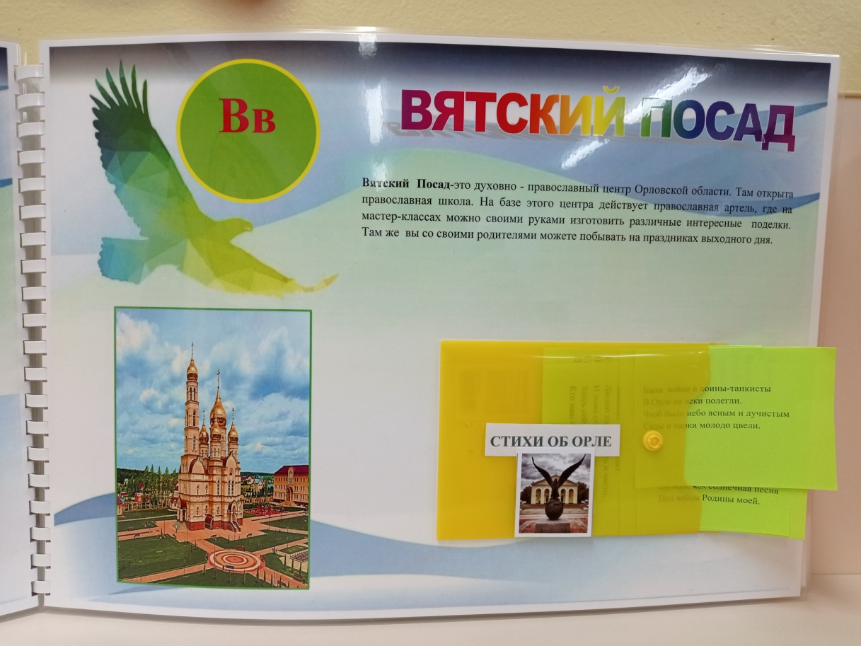

5. Страница с буквой « Г». Гуртьев Л. Н.. Краткий обзор.
«Пословицы о Родине»
Цель: заучивание детьми пословиц о Родине.

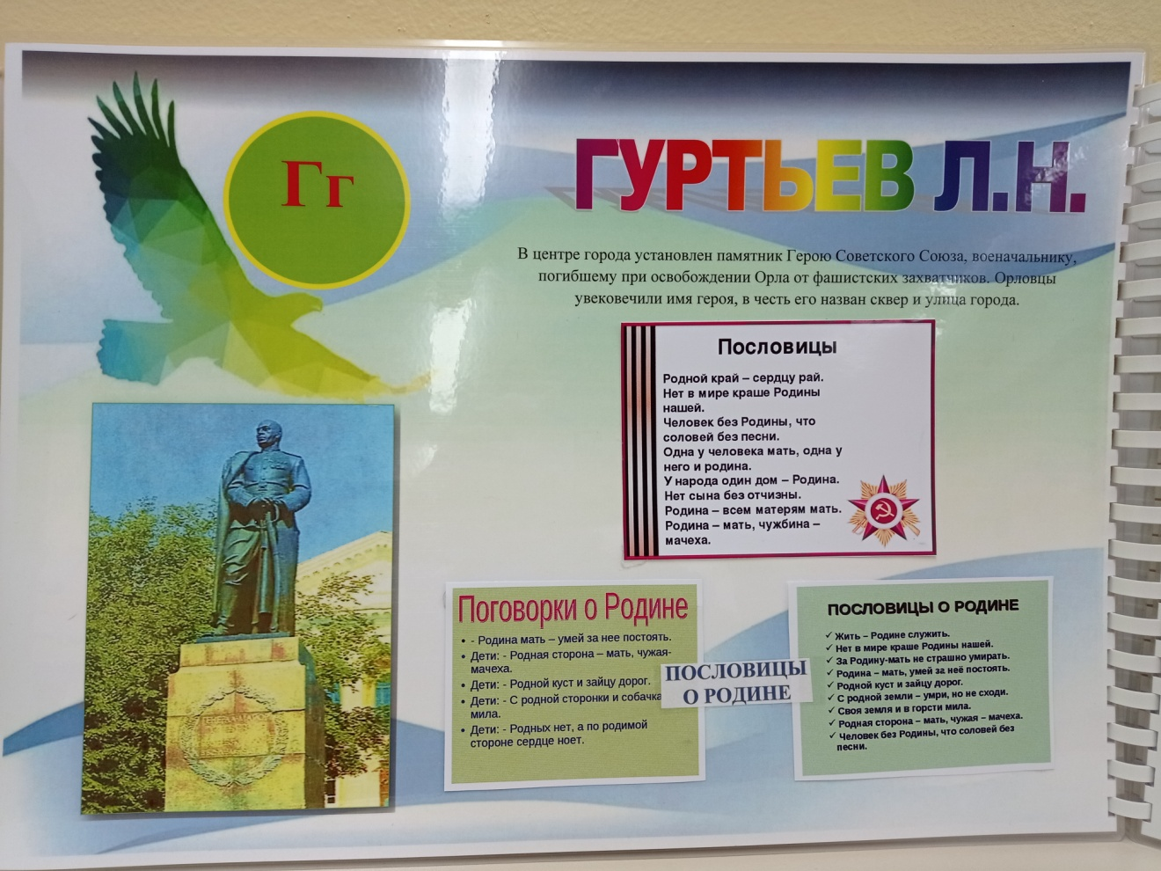

6.Страница с буквой «Д». «Дворянское гнездо». Краткий обзор.
Кармашек: дидактическая игра «Узнай по силуэту»
Цель: учить детей подбирать соответствующее цветное изображение красивого вида Орла к силуэтному изображению, развивать внимание, наглядно-образное мышление.

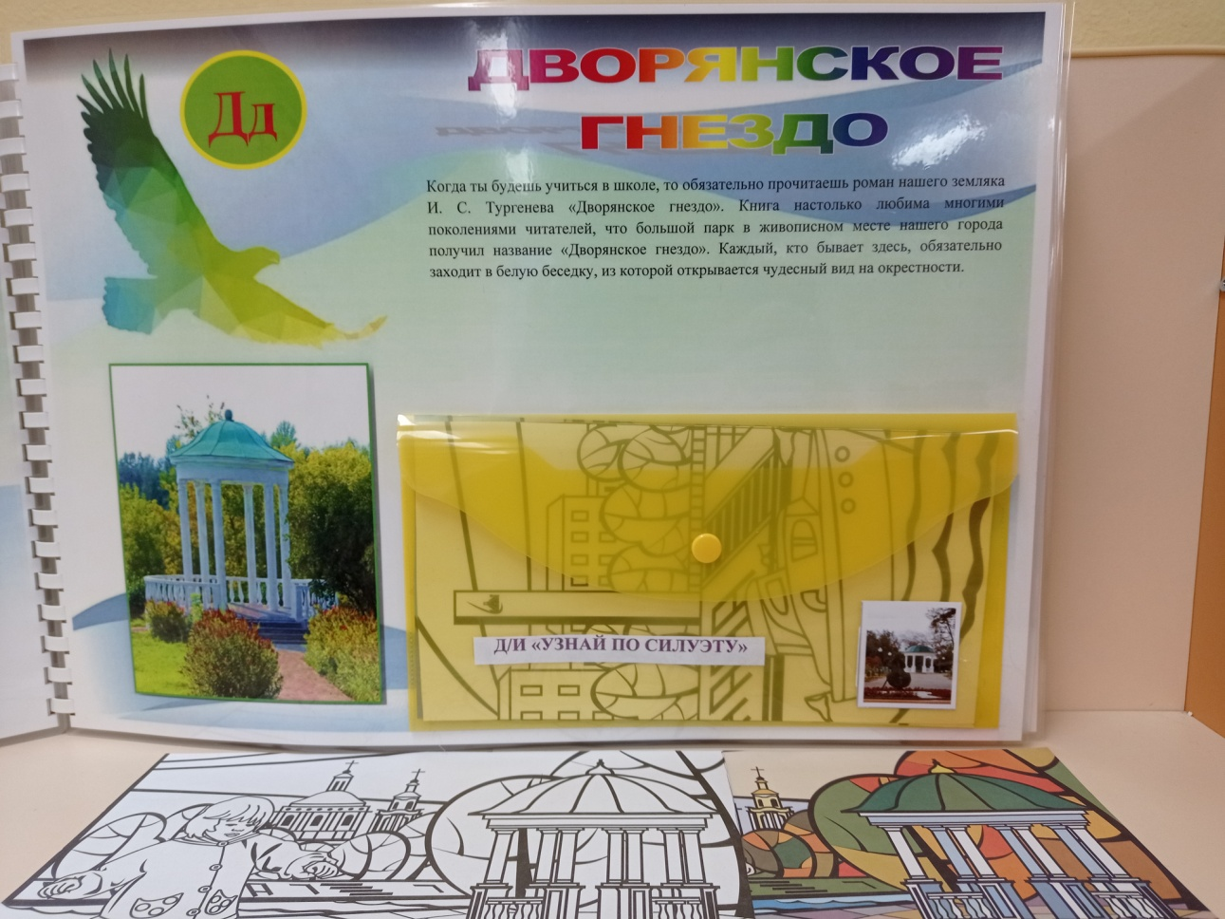

7. Страница с буквой «М». Музеи. Краткий обзор.
Кармашек: «Музеи города». Интерактивная дидактическая игра «Из прошлого в будущее»
Цель: учить детей правильно подбирать предметы старинного быта с аналогами современного быта, уточнять значение устаревших слов, обогащать словарный запас.

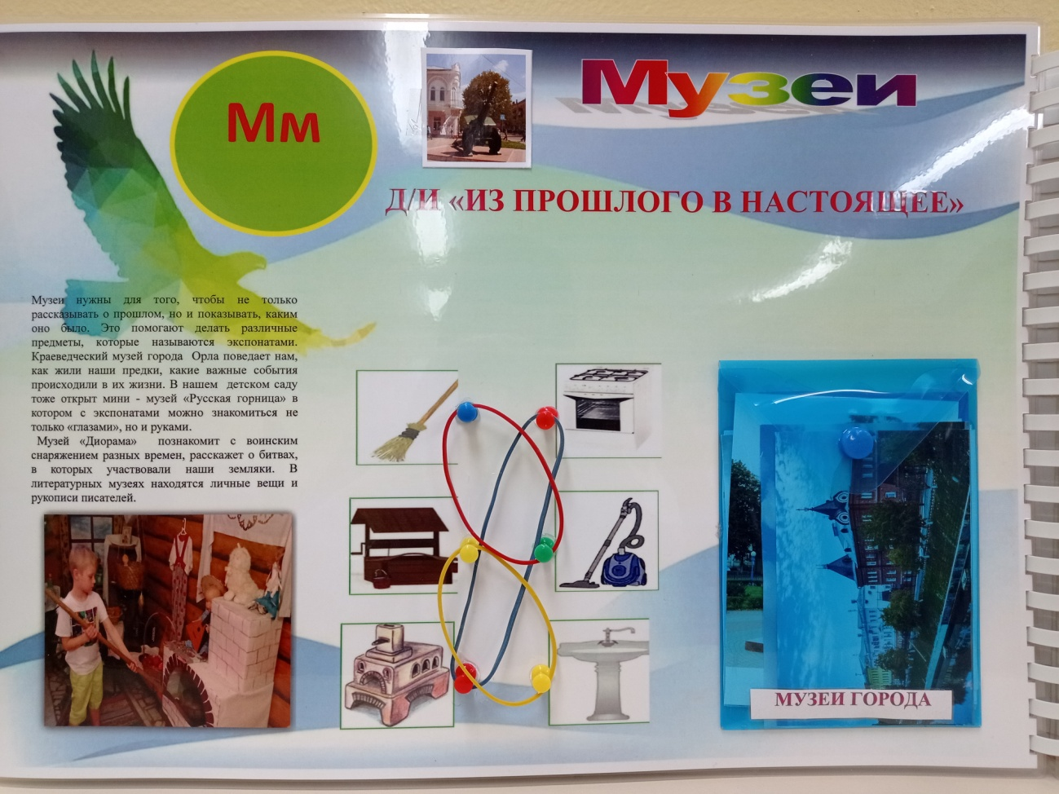
8. Страница с буквой «Н». «Народные промыслы Орловщины». Краткий обзор.
Кармашки: «Народные промыслы», «Юные умельцы»
Цель: познакомить детей с различными промыслами орловского края, учить и узнавать и отличать различные промыслы, воспитывать уважительное отношение к продуктам труда, учить детей создавать различные виды орловского промысла в продуктивной деятельности.

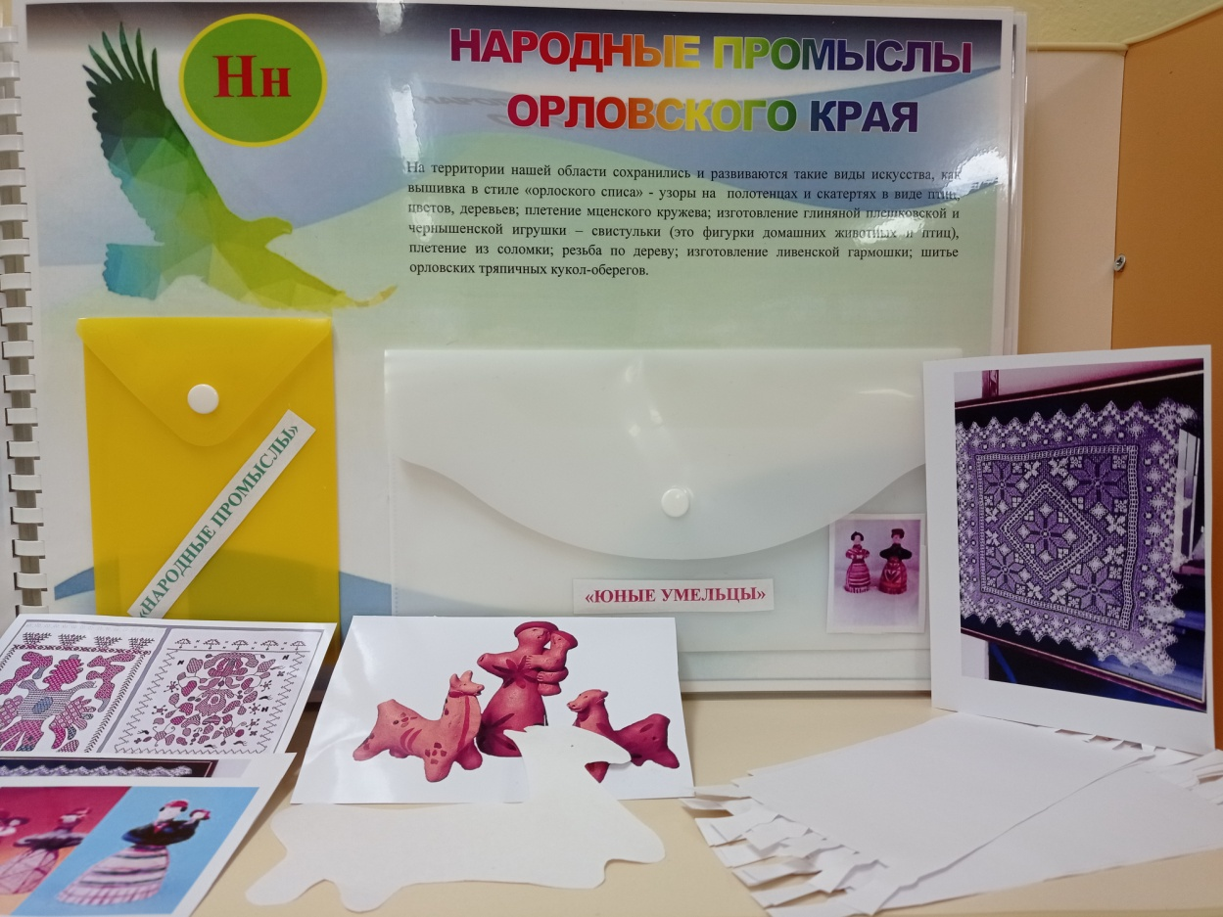

9.Страница с буквой «О». Орловское полесье. Краткий обзор.
Кармашки: «Викторина. Загадки-отгадки». Дидактическая игра «Угадай правило»
Цель: познакомить детей с редкими видами животных и растений родного края, находящихся под охраной, воспитывать любовь и бережное отношение к природе.

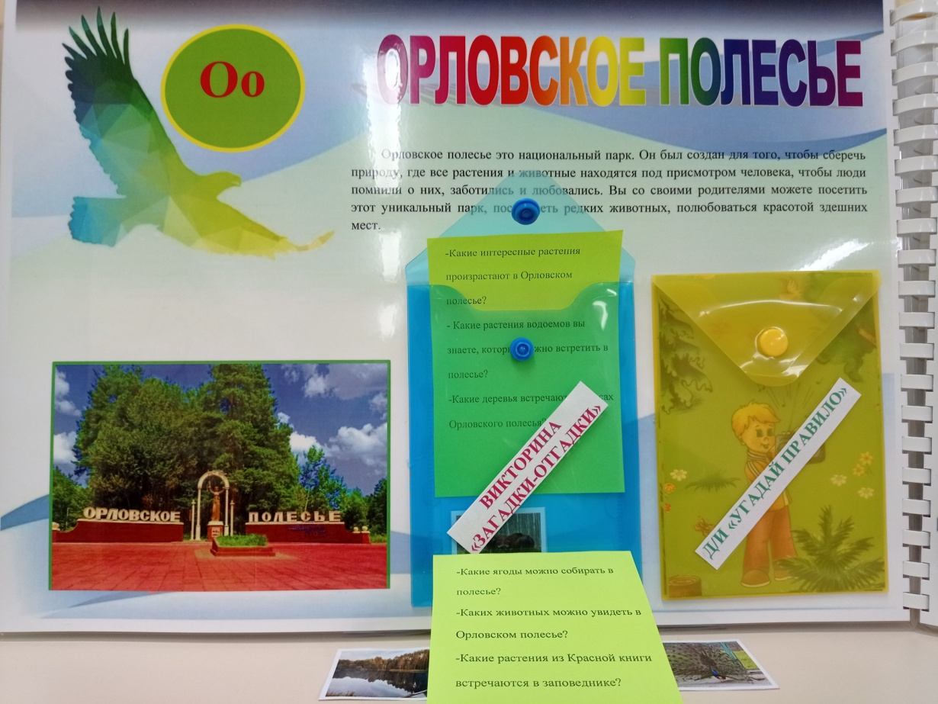

10. Страница с буквой «П». Первый салют. Краткий обзор.
Кармашек: дидактическая игра-лото «Мои любимые места Орловщины»
Цель: учить детей применять полученные знания о достопримечательностях родного края в ходе игры, активизировать словарь по теме.

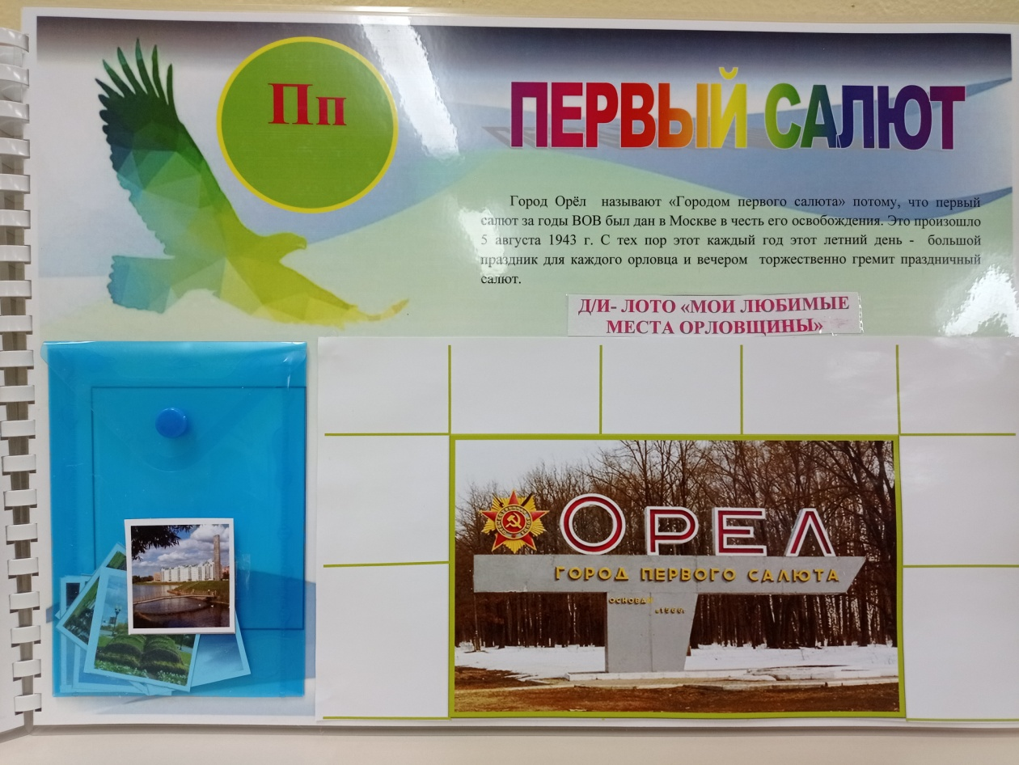

11. Страница с буквой «Р» . Путешествие по рекам Орловщины. Краткий обзор.
Интерактивная игра «Веселый кораблик»
Цель: продолжать знакомить детей с названием рек, водоемов, озер, протекающих по орловской местности, развивать познавательный интерес, активизировать словарь детей по теме, воспитывать стремление детей к бережному отношению к окружающей среде.

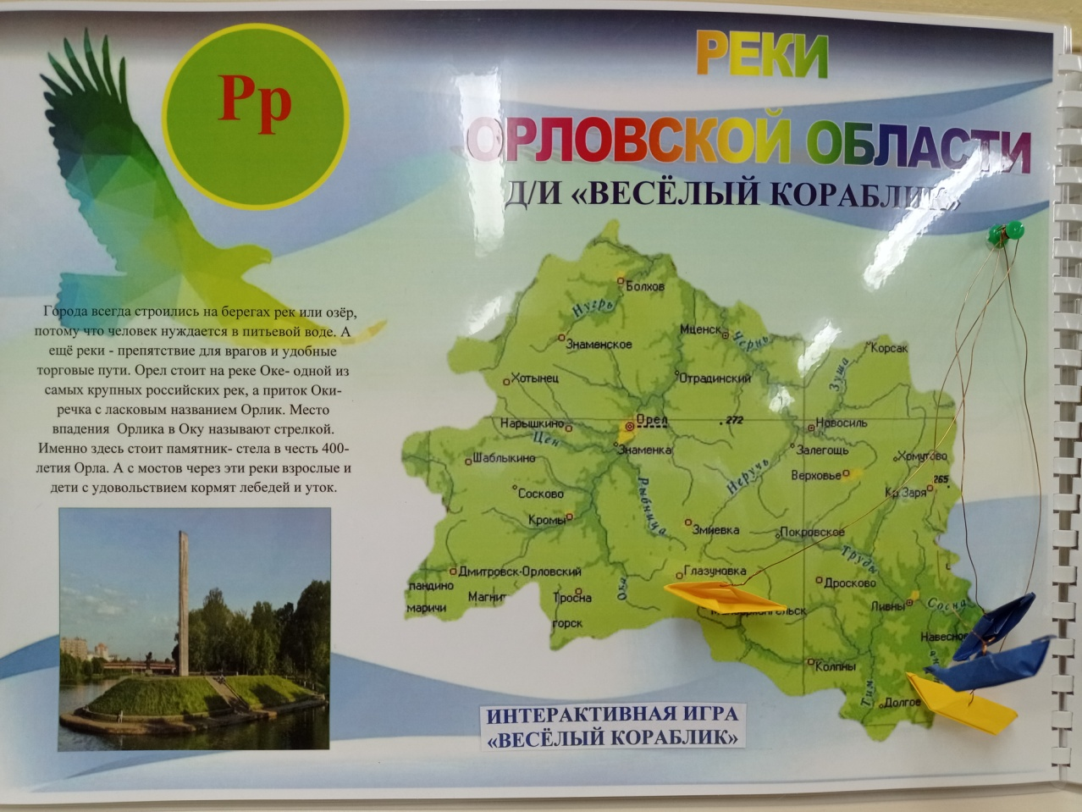

12. Страница с буквой «С». Сквер танкистов. Краткий обзор.
Кармашек «Собери пазл»
Цель: учить детей узнавать, называть памятные места Орла и умение составлять краткий рассказ-описание о достопримечательностях города, развивать у детей наглядно-образное мышление, память, внимание.

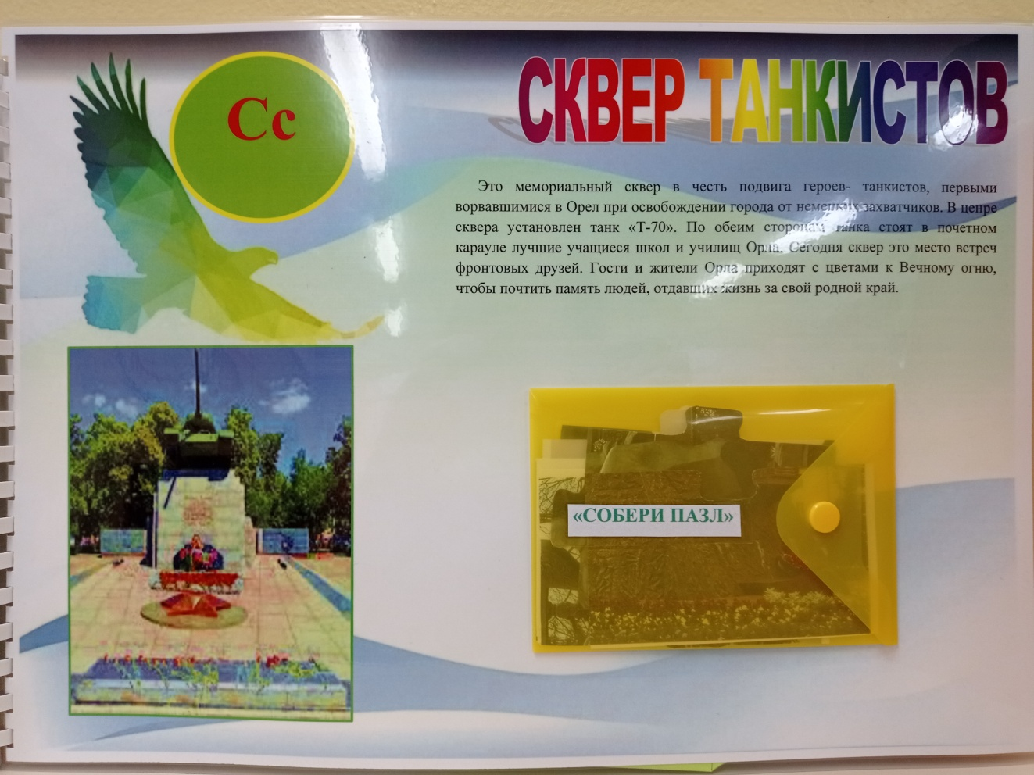

13. Страница с буквой «Т». Тургенев И. С. Краткий обзор.
Дидактическая игра «Калейдоскоп» с вращающейся деталью.
Цель: систематизировать и закреплять знания по разделам лэпбука, развивать память, внимание, воспитывать любовь к родному краю.

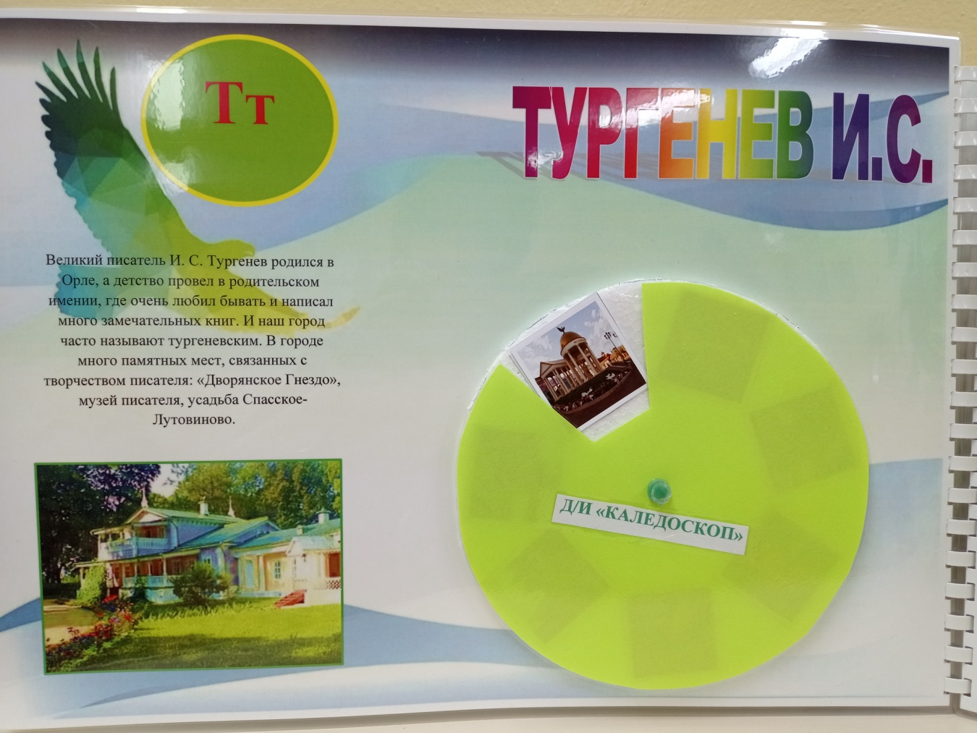

14.Страница с буквой «У». Улицы родного города. Краткий обзор.
Гармошка с названием улиц. Кармашек «Знаменитые земляки»
Цель: знакомить детей с земляками, прославившие наш край, воспитывать чувство уважения, гордости.

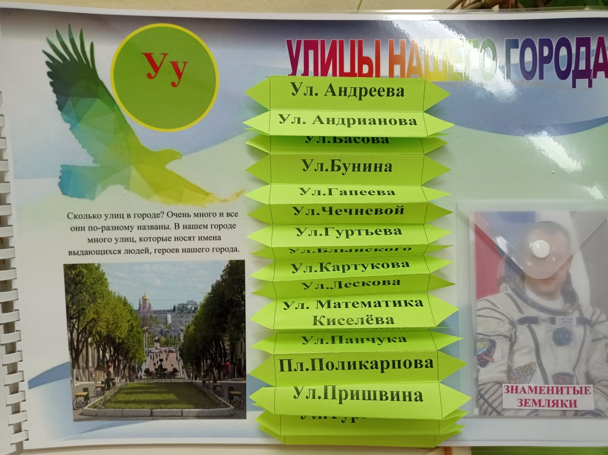
Выводы:
Все материалы лэпбука направлены на закрепление материала о своей малой Родине. Такая подача материала, несомненно, вызывает интерес у детей, т. к. это эстетично, ярко, наглядно. Вся информация расположена в одном месте, что облегчает детям восприятие, вызывает у детей большой познавательный интерес. Дети с удовольствием неоднократно возвращаются к данному пособию - поиграть, рассмотреть иллюстрации, в нем собрано много интерактивных вещей: различных скрытых интересных элементов (дидактических игр, викторин, стихотворений, раскрасок, картинок, фотографий). Для педагогов же это современный способ организации познавательной деятельности дошкольников. Наблюдение за воспитанниками показало, что в результате применения технологии «лэпбук» дети стали активно взаимодействовать со сверстниками и взрослыми, проявлять интерес к участию в совместной деятельности, значительно вырос познавательный интерес, любознательность, самостоятельность и инициативность в решении поставленных задач.
Целесообразность использования лэпбука при формировании знаний о родном крае у детей старшего дошкольного возраста, заключается в том, что дети непосредственно в игровой деятельности, незаметно для себя, смогут приобрести и закрепить знания о родном крае и городе. Задачи и цели, поставленные нами вначале работы по организации данного наглядного пособия, успешно решаются. Изучаемый материал успешно используется детьми в повседневной жизни.
Таким образом, ознакомление с родным городом является действенным методом духовно-нравственного воспитания, в ходе которого каждый воспитанник проникает славой родного города, чувствует себя сопричастным к событиям, происходящим в нем, гордятся тем, что здесь жили люди, известные своей стране и даже миру.
Список информационных источников
1.Алёшина Н. В. «Знакомство дошкольников с родным городом» – М. ТЦ. Сфера, 1999г
2.Антипова Н. С. «Край наш орловский». Методические рекомендации для педагогов ДОУ-О, ОИУУ
3. Ашихмина Е.А., В.А. Ливцов «Орел – Орловское полесье: путеводитель по экскурсионному маршруту». 866., ил. 2007г.
4. Бережнова О. В. «Жанры детского фольклора (в помощь учителю)» – Орёл: Издательский дом «Орловская литература и книгоиздательство», 2004.
5. Блохина Е., Лиханова Т. «Лэпбук- «накопленная книга». Журнал «Обруч» №4, 2015 г.
6.Пригоряну О.М. «Орловское полесье»: Издательство: ИД Орлик, 2017г.
7. Материалы социально - патриотического проекта в Орловской области «Этот день мы приближали, как могли…».
8. http://orel-promisly.ru

